实事求是？还是信口开河污蔑？——对高等教育教材《中国现代史》的批判
近日，笔者偶然看到普通高等教育“十一五”国家级规划教材、高等教育出版社出版、王桧林主编、郭大钧与耿向东副主编的《中国现代史》下册（第四版）（一九四九——二〇一三），在第171页第二段后半部分写着：
1962年7月22日，毛泽东对陶铸、王任重关于生产责任制的“龙胜调查”作了批示，批示说：“这个文件所做的分析是马克思主义的。分析之后所提出的意见也是马克思主义的。”①但时隔不久，生产责任制被指责为“单干”，遭到了错误的批判。
（注①资料为《建国以来重要文献选编》第15册中央文献出版社，1997年出版，第541页）
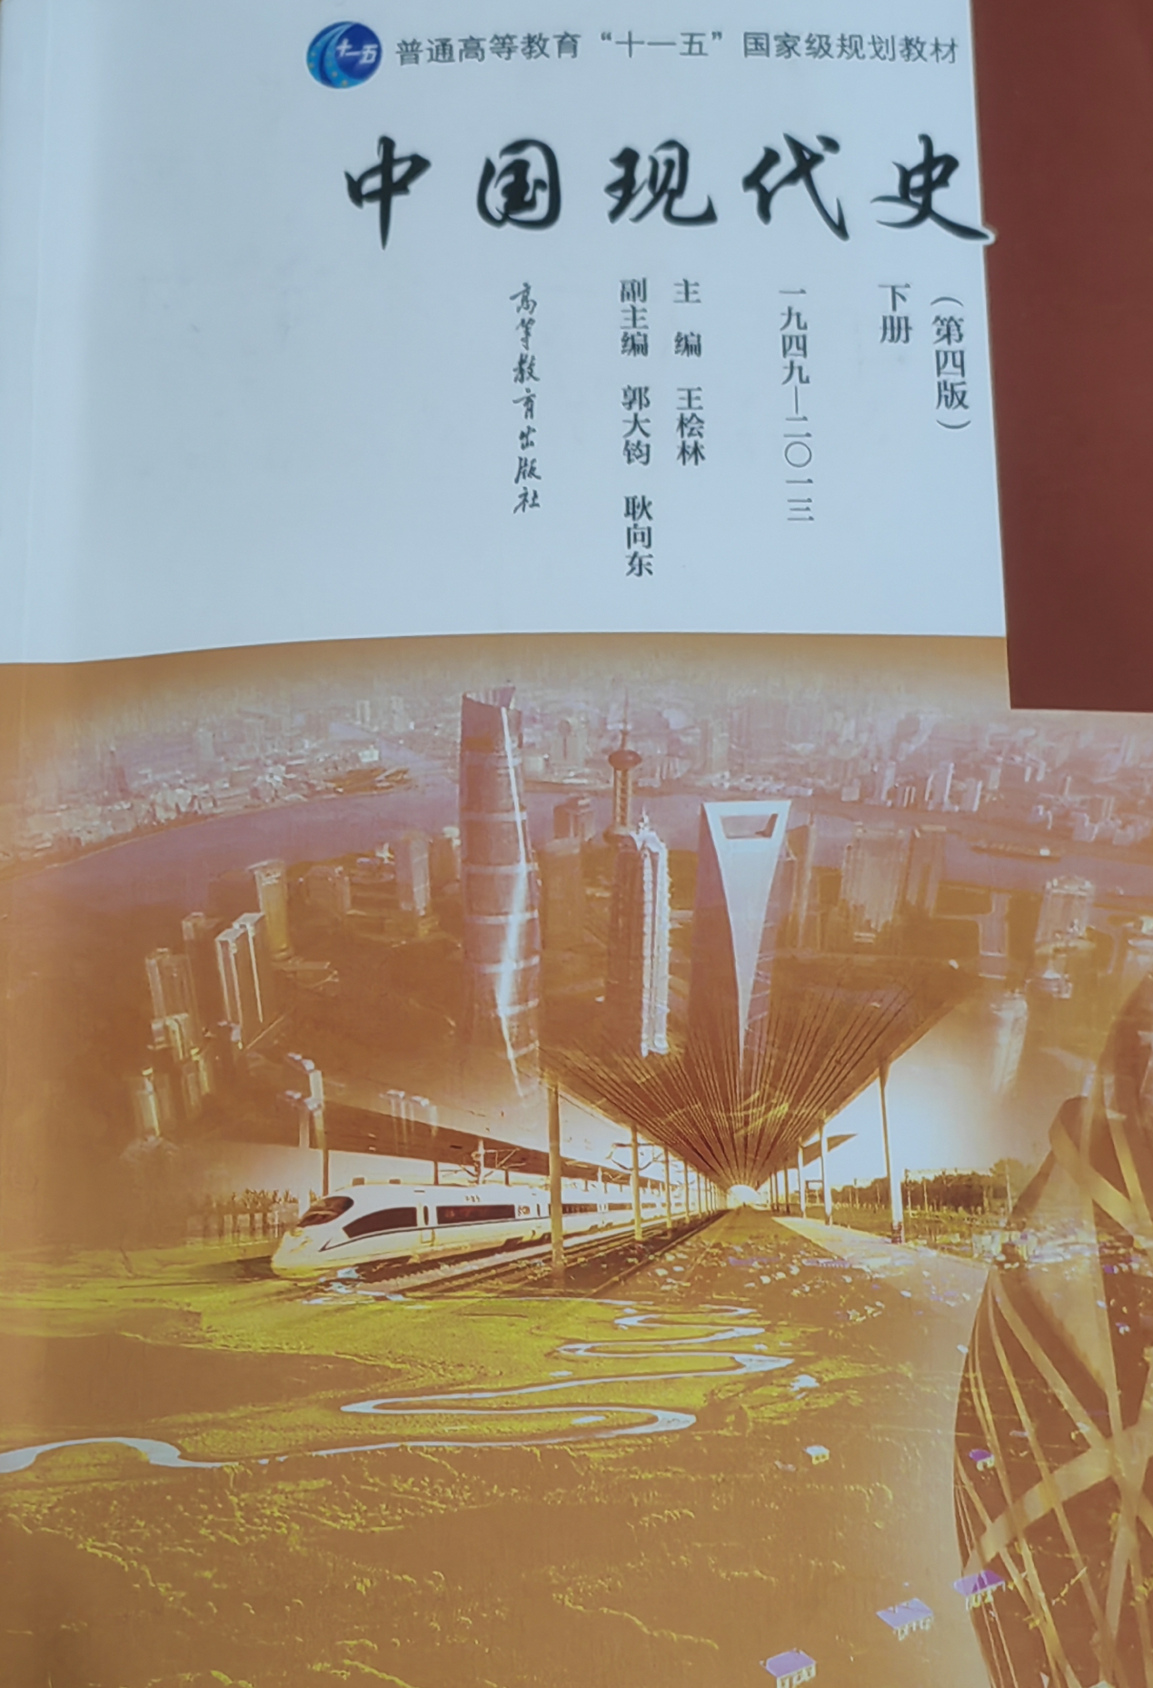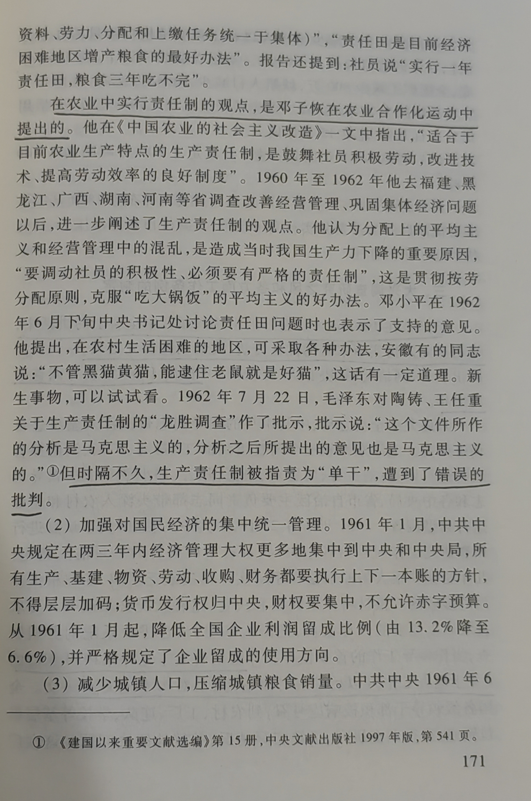
这段文字，可以得出如下结论：
- “龙胜调查”里面阐述了“生产责任制”，毛主席赞赏生产责任制；
- 毛主席在赞赏生产责任制后不久又指责生产责任制；
- 毛主席出尔反尔、朝令夕改。
笔者查阅了相关资料，不得不对此教材编者对于该段文字的“移花接木”、“指鹿为马”、“断章取义”的“春秋笔法”啧啧称奇。也不得不为本应秉笔直书的“史官”们的“恶意混淆”而感到不齿。
这份“龙胜调查”的内容是什么呢？笔者查阅了教材中注释①中的《建国以来重要文献选编》第15册，并全文贴出来（见文后图片）。
这份调查，主要阐述了四部分内容：
第一部分：龙胜县形势估计
  - 绝大多数干部和群众愿意走社会主义道路
  - 大约有60-70%基本上属于社会主义的集体经济性质；有20—30%基本上属于单干，不过还保留着某些集体经济的因素；还有大约10%完全是单干。
第二部分：龙胜县农业生产存在的几种管理形式
  - 第一种，生产资料集体所有，劳力与耕牛统一调配，生产统一计划安排，肥料统一使用，庄稼统一收打，收入统一分配；实行这种严格的经营管理责任制，它的优点是责任分明，又比较简便易行，应该认真总结提高，加以推广。
  - 第二种，生产资料集体所有，统一计划，统一分配，生产短期安排，四定小包工。......群众对这种办法一般很不满意，认为再这样搞下去，生产肯定搞不好。看来这种办法必须积极予以改进。
  - 第三种，生产资料集体所有，统一计划，统一分配；按劳力或按人头基本固定田块，少数农活统一派工，集体操作，多数农活长年责任到人。办法是按田块确定工分数量，包给个人，有的不联系产量，有的联系产量。一种是超产部分奖工分，产品全部由生产队统一分配；一种是包产部分归队，超产部分全部归己或与队分成，群众叫做“吃尾巴”，全吃或吃一部分。采取这种形式的生产队，其中有一部分，原来经营管理制度比较健全，干部指导思想明确，领导比较强、工作比较好的，应当说基本上还是集体经济。不过它的劳力固定得太死，不能统一调配；又由于定产到田，尤其是那些超产全部归己的，如果干部指导思想不明确，就很容易滑到单干的路上去。所以，目前在名义上采取这种形式的生产队，从实质上看，应当分为两类，一类基本上还是集体经济，一类很可能基本上已经是变相单干了。
  - 第四种，居住深山的单家独户和生产组，经过批准包上交。这是在特殊情况下的一种特殊形式，仍然是集体经济的组成部分，仍然属于社会主义性质。
  - 第五种，明显的单干，有的叫“包产到户”，有的叫“分田到户”。按人口或按基本口粮分田，劳力和肥料完全不统一调配，各种各收，各自完成征购任务。其中有一部分耕牛还是集体所有，对五保户还有一些照顾，对困难户还有某种帮助，总算还保留了一点点集体经济的因素。
以上五种方式，还可以细分。第三种形式的判断尤其要慎重，该种方式“从实质上看，有的可能基本上是集体经济，有的可能基本上是变相单干。如果判断错了，把基本上变相单干的当成集体经济，混淆了界线，显然不利于我们的事业;把基本上是集体经济的当成了单干，也会挫伤群众生产积极性，同样对我们的事业不利。”
第三部分：划清集体经济和单干的界线
集体经济最基本的是四条：一是主要生产资料集体所有；二是生产统一计划安排；三是集体劳动；四是生产收入统一分配。
第四部分：目前巩固集体经济的方针
然各级领导态度必须十分明确和坚定，“包产到户”、“分田到户”的单干道路，是农村资本主义的道路，是走不通的。但今后一定的时期内，残存着一定数量的单干户，比如说百分之几、甚至百分之十，是并不可怕的。如果不搞好经营管理，建立严格的生产责任制度,集体生产是不可能搞好的。因此，必须实事求是，走群众路线，总结当地行之有效的经验，逐步摸出一套比较好的经营管理办法来，把集体生产搞好。
从上述内容可以看到，这篇调查充满了马克思主义，中心思想是要走集体化道路，不能搞单干，并且对第三种管理形式提出了要“慎重”的建议——因为第三种容易混淆集体与单干。
毛主席做了批示：印发中央工作会议各同志。这个文件所作的分析是马克思主义的，分析之后所提出的意见也是马克思主义的。是否还有可议之处，请各同志研究。并且可以发给省、地两级去讨论。
看了完整资料，笔者不禁要问，这是为什么？
- 教材编者在引用毛主席的批示时，有意漏掉“是否还有可议之处，请各同志研究。并且可以发给省、地两级去讨论。”是何居心呢？是不是断章取义？
- 教材编写组“但时隔不久，生产责任制被指责为‘单干’，遭到了错误的批判。”
我们要问，教材中所说的“生产责任制”指的是什么？在此篇调查中，只出现一次“生产责任制”字样——“如果不搞好经营管理，建立严格的生产责任制度,集体生产是不可能搞好的”（见调查第四部分）。如果调查中的“管理形式”是教材中所讲的“生产责任制”，那应该是有五种“生产责任制”（见调查的第二部分。）（笔者注：五种，本质上是两种：集体与单干）。毛主席指责、反对的是“单干”的生产责任制，而不是“集体”的生产责任制。教材编写者为什么以一种“生产责任制”代替了两种截然相反的生产责任制——“集体”生产责任制、“单干”生产责任制？
这个逻辑是什么呢？相当于有两只猫——白猫、黑猫。毛主席指责了黑猫，被教材编写人员歪曲为“毛主席指责了猫”。这难道不是卑劣的混淆概念、移花接木、春秋笔法吗？这还有一点点实事求是的治史态度吗？
对于“集体化”与“单干”，在完成了三大改造进入社会主义建设后，毛主席从来都是坚定支持“集体化”、坚决反对“单干”。
既然教材编写组卑劣地歪曲了历史，笔者不妨将这段历史讲清楚。
教材中提到1962年7月22日毛主席所做的批示，直到所谓的“职责”，到底真相如何？
笔者根据中央文献研究室编写的《毛泽东年谱》、《毛泽东传》将这段历史整理出来。可以看出，在此教材说的1962年7月22日之前，毛主席就坚决反对“单干”，一直到毛主席逝世——根本不存在什么之前赞赏，后来指责的出尔反尔、朝令夕改。
- （1962年）五月初，他（田家英——笔者注）到上海向毛泽东汇报时，曾反映过农民要求包产到户的情况。毛泽东反应冷漠，对田家英说：“我们是要走群众路线的，但有的时候，也不能完全听群众的，比如要搞包产到户就不能听。”——《毛泽东传》
- （1962年7月6日）应田家英要求，在中南海游泳池住处同田家英谈话。田家英向毛泽东陈述自己对包产到户和分田单干的意见。他说：......现在搞包产到户和分田单干，是临时性的措施，是权宜之计，等到生产恢复了，再把他们重新引导到集体经济。毛泽东在听的过程中，一言不发。田家英说完后，毛泽东向他提出一个问题：你的主张是以集体经济为主，还是以个体经济为主？又问：这是你个人的意见，还是别人的意见？田家英说，这是我个人的意见。——《毛泽东年谱》
- （1962年7月6日）毛泽东于下午四时在中南海游泳池住处同陈云谈话。陈云向毛泽东阐述了分田到户的意见。毛泽东听后，当时没有表态。陈云后来回忆说：谈话以后，毛泽东同志很生气。 ——《毛泽东年谱》
- （1962年）7月8日中午，在中南海菊香书屋召集刘少奇、周恩来、邓小平、陈伯达、田家英等开会。......这次会上，毛泽东明确表示不赞成包产到户。批评田家英回到北京不修改“六十条”，却搞什么包产到户、分田单干。——《毛泽东年谱》
- 性格耿直的邓子恢，却在毛泽东批评了包产到户之后的七月十七日，当面向毛泽东陈述实行包产到户的意见。......关于这次谈话的情况，据后来毛泽东说：他（指邓子恢——引者注）向我谈了，他也向别的同志谈了。他要保荐，认为这是唯一正确的管理方法。那个时候，我给他提出几个问题。我一提出一个问题，他就不答复，他讲他的。我又提出，他又不答复我的问题。所以，我跟他谈了一个半钟头的话，我就受了一个半钟头的训。不是什么谈话，是受他的训。因为我给他提出的问题，他不答复嘛。——《毛泽东传》
- （1962年）七月二十日，毛泽东同前来参加北戴河中央工作会议的各中央局第一书记谈话。他批评了包产到户和分田到户的意见。他说：“你们赞成社会主义，还是赞成资本主义？当然不会主张搞资本主义，但有人搞包产到户。现在有人主张在全国范围内搞包产到户，甚至分田到户。共产党来分田？对农民，要让他自愿,如果有的人非包产到户不可，也不要采取粗暴态度。问题是要分析农民的基本要求是什么，我们如何领导。——《毛泽东传》
- 七月二十二日，毛泽东看了中南局第一书记陶铸和第二书记王任重在广西桂林专区龙胜县主持召开的关于巩固生产队集体经济问题座谈会的记录（这就是此教材所述的“龙胜调查”——笔者注），当即批示印发即将召开的中央工作会议。这个文件提出，要划清集体经济和单干的界限，并提出目前巩固集体经济的方针和必须做好的工作。为了引起与会者的重视，毛泽东写了一段批语：“这个文件所作的分析是马克思主义的，分析之后所提出的意见也是马克思主义的。是否还有可议之处，请各同志研究。并且可以发给省、地两级去讨论。”——《毛泽东传》
- （1962年）8月3日下午，同来北戴河出席中共中央工作会议的西北地区的陕西、甘肃、青海、宁夏、新疆五省区党委负责人谈话。毛泽东说：这次会议的问题，是走社会主义道路，还是走单干道路？——《毛泽东年谱》
- 八月五日，毛泽东找来华东的柯庆施、李葆华和中南的陶铸、王任重谈话，有邓子恢、陈伯达、陈正人、廖鲁言、王观澜参加。......他说：我“周游”了全国一遍，找各大区的同志都谈了一下。昨天下午，西南区云南、贵州、四川各省的同志谈到这样的问题：一搞包产到户，一搞单干，半年的时间就看出农村阶级分化很厉害。有的人很穷，没法生活。有卖地的，有买地的。有放高利贷的，有讨小老婆的。......讲到分田到户，毛泽东说：有的人主张百分之六十分田到户，有的人主张全部分田到户。这就是说，基本上单干或者全部单干。也就是说，把五亿多农民都变成小资产阶级，让小资产阶级当权，让小资产阶级专政。可是历史上从来没有过这样的事。他说：看来允许百分之几到百分之十几闹单干是可以的，还有百分之九十是集体的嘛！如果全部闹单干，或大部分闹单干，我是不赞成的。如果那样搞，党内势必分裂。——《毛泽东传》
- （1962年）八月六日下午，由毛泽东主持，在北戴河中直俱乐部会议室召开中央工作会议全体大会。......他说：现在这个时期，这个问题比较突出。是搞社会主义，还是搞资本主义？是搞分田到户、包产到户，还是集体化？农业合作化还要不要？主要就是这样一个问题。已经包产到户、分田到户的，现在暂时不要动，不要去强迫纠正，但是要注意做工作。我们的中心，这一次文件上表现了。为什么要搞这么一个文件，讲巩固集体经济呢？就是因为现在这股闹单干的风，越到上层风越大。
- （1962年）八月九日中心小组召开第一次会议。......李井泉说，单干以后，两极分化很厉害，只要两年就很明显。毛泽东说：两年都不要，一年多就会出现阶级分化，其中有的还是共产党的支部书记，贪污多占，讨小老婆，放高利贷，买地；另一方面是贫苦农民破产，其中有四属户、五保户，这恰恰是我们的社会基础，是我们的依靠。——《毛泽东传》
- （1962年）8月6日一8月24日中共中央工作会议在北戴河举行，毛泽东主持会议。会议议题是讨论农业、粮食、商业等方面的工作。八月六日，毛泽东在全体大会上讲话，提出关于阶级、形势、矛盾三个问题，会议又着重讨论阶级斗争问题和批判“黑暗风”、“单干风”等。——《毛泽东年谱》
- （1962年）8月26日一9月23日中共八届十中全会预备会议在北京召开。这次会议和此前在北戴河举行的中央工作会议，都是为八届十中全会做准备。预备会议的前期，主要讨论有关农业的两个文件，批评邓子恢的所谓“单干风”。——《毛泽东年谱》
- 对于毛泽东来说，不论是实行包工到组，还是包工到户、到人，他都可以接受，并且认为这是一种进步的经营管理方法。但是，一联系产量，即一搞包产到户，他就认为是资本主义道路，是一条危险的道路。所以，包产到户问题成为毛泽东一九六二年重提阶级斗争的直接导火索。——《毛泽东传》
引用的文献中提到了“包工到户”与“包产到户”。毛主席认为“包工到户”不是单干，是没有问题的；“包产到户”是有问题的，是单干。
那么，二者的区别在哪里呢？最核心的区别是：集体分配（当然还有其他区别）。“包工到户”，每户完成额定的工作，成果由集体统一分配；“包产到户”，每户上缴完额定任务，结余都归自己。“包产到户”对于军属烈属、困难户、五保户、缺少劳动力户是不公平的，加之村干部可以行使特权，很快就会两极分化。（可参见上述第9条、第11条，《毛泽东传》，也可以参见“龙胜调查”之第五种经济形式）
王桧林主编的《中国现代史》在1983年就是高等学校教材。编写者想要将毛主席描绘成阴晴不定、出尔反尔的形象。每年高考招生是数百万计万，如果这版教材使用10年，会有8000万多人受其影响；如果此版教材使用20年，至少会有1.4亿人受影响。
这些编者们，你们真不知道毛主席恰恰是最坚定的、最彻底的马列主义者？——没有之一。他自从信仰了马列主义后，就再也没有动摇过。他的这种信仰，在东方直心老师所著《毛泽东大传》中有所描述（斯诺的《红星照耀中国》也有相同描述）：
1912年秋，毛泽东在定王台图书馆第一次看到了一幅世界地图，叫作《世界坤舆大地图》，不禁惊叹道：“世界原来这么大！”他每天经过地图前，都要停下脚步细细地看上一阵，以极大的兴趣认真研究一番。
40年后的一个晚上，毛泽东和几个同学说起他在定王台看世界大地图后的思想状况，他说：“说来也是笑话，我读过小学、中学，也当过兵，却不曾看见过世界地图，因此就不知道世界有多大。湖南省图书馆的墙壁上，挂有一张世界大地图，我每天经过那里，总是站着看一看。过去我认为湘潭县大，湖南省更大，中国自古就称为天下，当然大得了不得。但从这个地图上看来，中国只占世界的一小部分，湖南省更小，湘潭县在地图上没有看见，韶山当然就没有影子了。世界原来这么大。世界既大，人就特别多。这么多的人怎么过生活，难道不值得我们注意吗？从韶山冲的情形来看，那里的人大都过着痛苦的生活，不是挨饿，就是挨冻。有无钱治病眼看着病死的；有交不起租谷钱粮被关进监狱活活折磨死的；还有家庭里、乡邻间为着大大小小的纠纷吵嘴、打架，闹得鸡犬不宁，甚至弄得投塘、吊颈的；至于没有书读，做一世睁眼瞎子的就更多了。在韶山冲，我就没有看见几个生活过得快活的人。韶山冲的情形是这样，全湘潭县、全湖南省、全中国、全世界的情形，恐怕也差不多。我真怀疑，人生在世间，难道都注定要过痛苦的生活吗？决不！为什么会有这种现象呢？这是制度不好，政治不好，是因为世界上存在着人剥削人、人压迫人的制度，所以使世界上大多数的人都陷入痛苦的深潭。这种不合理现象，是不应该永远存在的，是应该彻底推翻、彻底改造的！总有一天，世界会起变化，一切痛苦的人，都会变成快活的人，幸福的人。世界的变化，不会自己发生，必须通过革命，通过人的努力。
我因此想到，我们青年的责任真是重大，我们应该做的事情真多，要走的路真长。从这时候起，我就决心要为全中国痛苦的人、全世界痛苦的人贡献自己的全部力量。”
毛主席是逝者，他不会再站出来辩解。但是总有那么一些宵小之徒，疯狂地对其抹黑、造谣。这是为什么？是在掩盖什么？是在替别人掩盖什么？

小小寰球，有几个苍蝇碰壁。
嗡嗡叫，几声凄厉，几声抽泣。
蚂蚁缘槐夸大国，蚍蜉撼树谈何易。
正西风落叶下长安，飞鸣镝。
多少事，从来急；
天地转，光阴迫。
一万年太久，只争朝夕。
四海翻腾云水怒，五洲震荡风雷激。
要扫除一切害人虫，全无敌。
